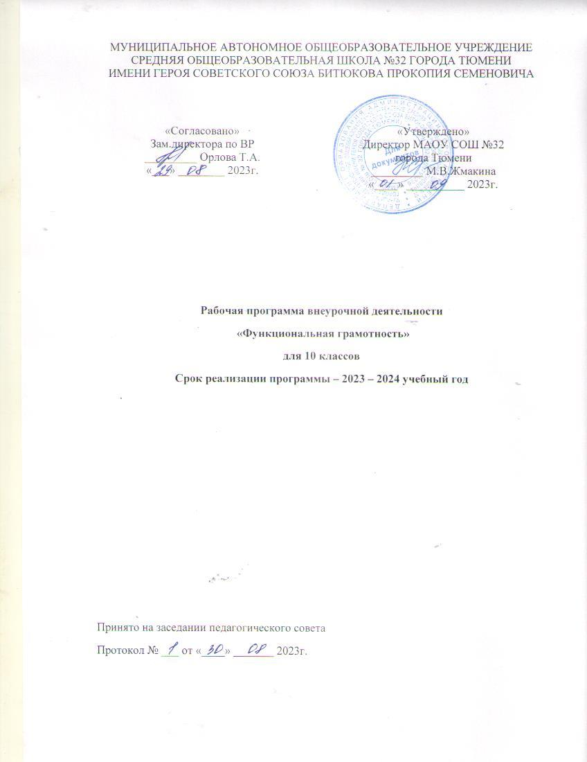

- Планируемые результаты освоения курса внеурочной деятельности
Предметные результаты:
Обучающиеся научатся анализировать и обобщать (интегрировать) информацию различного предметного содержания в разном контексте. Проблемы, которые ученику необходимо проанализировать и синтезировать в единую картину могут иметь как личный, местный, так и национальный и глобальный аспекты. Обучающиеся овладеют универсальными способами анализа информации и ее интеграции в единое целое. У обучающихся формируется умение оценивать, интерпретировать, делать выводы и строить прогнозы относительно различных ситуаций, проблем и явлений формируется в отрыве от предметного содержания. Знания из различных предметных областей легко актуализируются школьником и используются для решения конкретных проблем.
Метапредметные результаты:
• способность находит и извлекать информацию из разных текстов
• способность применять извлеченную из текста информацию для решения разного рода проблем;
• анализ и интеграция информации, полученной из текста;
• учение интерпретировать и оценивать математические данные в рамках личностно важной ситуации;
• умение оценивать форму и содержание текста в рамках метопредметного содержания;
• умение интерпретировать и оценивать математические результаты в контексте национальной и глобальной ситуации;
• умение интерпретировать и оценивать, делать выводы и строить прогнозы о личных, местных, национальных, глобальных, естественно-научных проблемах в различном контексте в рамках метапредметного содержания;
• умение оценивать финансовые проблемы, делать выводы, строить прогнозы и предлагать пути решения.
Личностные результаты:
• умение оценивать содержание прочитанного с позиции норм морали и общечеловеческих ценностей;
• формирование собственной позиции по отношению к прочитанному;
• умение объяснять гражданскую позицию в конкретных ситуациях общественной жизни на основе математических и естественно-научных знаний с позиции норм морали и общечеловеческих ценностей;
• способность оценивает финансовые действия в конкретных ситуациях с позиции норм морали и общечеловеческих ценностей, прав и обязанностей гражданина страны.
Система оценки планируемых результатов
Система оценки внеурочной деятельности обучающихся носит комплексный подход и
предусматривает оценку достижений обучающихся (портфолио) и оценку эффективности внеурочной деятельности школы.
Оценка достижений результатов внеурочной деятельности происходит в трех формах:
• оценка результата, полученного группой обучающихся в рамках одного
направления;
• индивидуальная оценка результатов внеурочной деятельности каждого обучающегося на основании экспертной оценки личного портфолио;
• качественная и количественная оценка эффективности деятельности школы по
направлениям внеурочной деятельности, полученная на основании суммирования индивидуальных результатов учащихся и коллективных результатов групп обучающихся.
Представление коллективного результата, полученного группой обучающихся, в рамках одного направления может проводиться по окончании учебной четверти в форме
творческой презентации.
Промежуточная аттестация в рамках внеурочной деятельности не проводится.
Результативность освоения программы внеурочной деятельности определяется на основе участия обучающихся в конкурсных мероприятиях, выполнения творческих работ, представления «Портфолио».
2. Содержание внеурочной деятельности, 10 класс
Название раздела | Содержание | Форма  организации
Модуль «Основы  финансовой  грамотности» | Потребление или инвестиции? Активы в трех измерениях. Как сберечь личный капитал? Модель трех капиталов. Как сберечь личный капитал. Риски предпринимательства. Бизнес-инкубатор. Бизнес план. Государство и малый бизнес. Бизнес подростков и идеи. Молодые предприниматели.  Кредит и депозит. Расчетно-кассовые операции и риски, связанные с ними. | Поисковые и  научные  исследования  Диспут
Модуль «Основы  читательской  грамотности» | Определение основной темы и идеи в драматическом произведении. Учебный текст как источник информации. Сопоставление содержания текстов официально – делового стиля. Деловые ситуации в текстах. Применение информации из текста в измененной ситуации. Типы текстов: текст инструкция (указания к выполнению работы,  правила, уставы, законы). Поиск ошибок в предложенном тексте. Типы задач на грамотность. Информационные задачи. Работа с несплошным текстом: формы, анкеты, договоры. | Поисковые и  научные  исследования  Диспут
Модуль «Основы  математической  грамотности» | Информация в форме таблиц, диаграмм столбчатой или круговой, схем. Применение формул в повседневной жизни. Формулировка ситуации на языке математики. Применение математических понятий, фактов. Интерпретация, использование и оценивание математических результатов. | Поисковые и  научные  исследования  Диспут
Модуль «Основы  естественнонаучной  грамотности» | Применение естественнонаучных знаний для объяснения различных явлений. Распознавание, использование и создание объяснительных моделей и представлений. Научное обоснование прогнозов о протекании процесса или явления. Объяснение принципа действия технического устройства или технологии. | Поисковые и  научные  исследования  Диспут

2. Содержание внеурочной деятельности, 11 класс
Название раздела | Содержание | Форма  организации
Модуль «Основы  финансовой  грамотности» | Удивительные факты и истории о деньгах.  Нумизматика. «Сувенирные» деньги. Фальшивые  деньги: история и современность. Откуда берутся  деньги? Виды доходов. Заработная плата. Почему у  всех она разная? От чего это зависит? Собственность и доходы от нее. Арендная плата, проценты, прибыль, дивиденды. Социальные выплаты: пенсии, пособия. Как заработать деньги? Мир профессий и для чего нужно учиться? Личные деньги. | Поисковые и  научные  исследования  Диспут  Разбор заданий на платформе РЭШ. Видео-лекции, мастер-классы, семинары,  викторины  Образовательного Альянса Южной Столицы «Сбер в пример»,  «Финансовая  грамотность»
Модуль «Основы  читательской  грамотности» | Формирование читательских умений с опорой на текст и внетекстовые знания. Электронный текст как источник информации. Сопоставление содержания текстов научного стиля. Образовательные ситуации в текстах. Критическая оценка степени достоверности, содержащейся в тексте информации. Типы текстов: текст-аргументация (комментарий, научное обоснование). Составление плана на основе исходного текста. Типы задач на грамотность. Аналитические (конструирующие) задачи. Работа со смешанным текстом. Составные тексты. | Поисковые и  научные исследования  Диспут  Разбор заданий на  платформе РЭШ.
Модуль «Основы  математической  грамотности» | Числа и единицы измерения: время, деньги, масса, температура, расстояние. Вычисление величины, применение пропорций прямо пропорциональных отношений для решения проблем. Текстовые задачи, решаемые арифметическим способом: части, проценты, пропорция, движение, работа. Инварианты: задачи на четность (чередование, разбиение на пары). Логические задачи, решаемые с помощью таблиц. Графы и их применение в решении задач. | Поисковые и  научные  исследования  Диспут  Разбор заданий на  платформе РЭШ.
Модуль «Основы  естественнонаучной  грамотности» | Тело и вещество. Агрегатные состояния вещества. Масса. Измерение массы тел. Строение вещества. Атомы и молекулы. Модели атома. Тепловые явления. Тепловое расширение тел. Использование явления теплового расширения для измерения температуры. Плавление и отвердевание. Испарение и конденсация. Кипение. Представления о Вселенной. Модель Вселенной. Модель солнечной системы. Царства живой природы. | Поисковые и  научные  исследования  Диспут  Разбор заданий на  платформе РЭШ.

3. Тематическое планирование, 10 класс
№  п/п | Название темы | Кол-во  Часов | Теорет.  Занятия | Практич  занятия
Модуль «Основы финансовой грамотности»
1. | Потребление или инвестиции? | 1 | 1
2. | Активы в трех измерениях. Как сберечь личный капитал? | 1 |  | 1
3. | Модель трех капиталов. | 1 |  | 1
4. | Риски предпринимательства. | 1 | 1
5. | Бизнес- инкубатор. Бизнес-план. | 1 |  | 1
6. | Государство и малый бизнес. | 1 | 1
7. | Бизнес подростков и идеи. Молодые  предприниматели. | 1 | 1
8. | Кредит и депозит. | 1 | 1
9. | Расчетно-кассовые операции и риски, связанные с  ними. | 1 | 1
Модуль «Основы читательской грамотности»
10 | Определение основной темы и идеи в драматическом  произведении. | 1 | 1
11 | Учебный текст как источник информации. | 1 |  | 1
12 | Сопоставление содержания текстов официально –  делового стиля. Деловые ситуации в текстах. | 1 |  | 1
13 | Применение информации из текста в измененной  ситуации. | 1 |  | 1
14 | Типы текстов: текст- инструкция (указания к  выполнению работы, правила, уставы, законы). | 1 | 1
15 | Поиск ошибок в предложенном тексте. | 1 |  | 1
16 | Типы задач на грамотность. Информационные  задачи. | 1 |  | 1
17 | Работа с несплошным текстом: формы, анкеты,  договоры. | 1 |  | 1
Модуль «Основы математической грамотности»
18-19 | Информация в форме таблиц, диаграмм столбчатой  или круговой, схем. | 2 | 1 | 1
20-21 | Применение формул в повседневной жизни. | 2 | 1 | 1
22-23 | Формулировка ситуации на языке математики. | 2 | 1 | 1
24-25 | Применение математических понятий, фактов. | 2 | 1 | 1
26-27 | Интерпретация, использование и оценивание  математических результатов. | 2 | 1 | 1
Модуль «Основы естественнонаучной грамотности»
28-29 | Применение естественнонаучных знаний для  объяснения различных явлений. | 2 | 1 | 1
30-31 | Распознавание, использование и создание  объяснительных моделей и представлений. | 2 | 1 | 1
32-33 | Научное обоснование прогнозов о протекании  процесса или явления. | 2 | 1 | 1
34 | Объяснение принципа действия технического  устройства или технологии. | 1 | 1 | 0

Тематическое планирование, 11 класс
№  п/п | Название темы |  | Кол-во  Часов |  | Теорет.  Занятия | Практич  занятия
Модуль «Основы финансовой грамотности»
1 | Удивительные факты и истории о деньгах. |  | 1 |  | 1
2 | Нумизматика. «Сувенирные» деньги. |  | 1 |  | 1
3 | Откуда берутся деньги? Виды доходов. |  | 1 |  | 1
4 | Заработная плата. Почему у всех она разная? От чего  это зависит? |  | 1 |  | 1
5 | Собственность и доходы от нее. |  | 1 |  | 1
6 | Арендная плата, проценты, прибыль, дивиденды. |  | 1 |  |  | 1
7 | Социальные выплаты: пенсии, пособия. |  | 1 |  |  | 1
8 | Как заработать деньги? Личные деньги. |  | 1 |  |  | 1
9 | Мир профессий и для чего нужно учиться? |  | 1 |  |  | 1
Модуль «Основы читательской грамотности»
10 | Формирование читательских умений с опорой на  текст и внетекстовые знания. | 1 |  |  |  | 1
11 | Электронный текст как источник информации. | 1 |  |  |  | 1
12 | Сопоставление содержания текстов научного стиля. | 1 |  |  |  | 1
13 | Образовательные ситуации в текстах. Критическая  оценка степени достоверности, содержащейся в  тексте информации. | 1 |  | 1
14 | Типы текстов: текст-аргументация (комментарий,  научное обоснование). | 1 |  | 1
15 | Составление плана на основе исходного текста. | 1 |  |  |  | 1
16 | Типы задач на грамотность. Аналитические  (конструирующие) задачи. | 1 |  |  |  | 1
17 | Работа со смешанным текстом. Составные тексты. | 1 |  |  |  | 1
Модуль «Основы математической грамотности»
18 | Числа и единицы измерения: время, деньги, масса,  температура, расстояние. | 2 |  | 1 |  | 1
19-20 | Вычисление величины, применение пропорций прямо  пропорциональных отношений для решения проблем. | 2 |  | 1 |  | 1
21-22 | Текстовые задачи, решаемые арифметическим  способом: части, проценты, пропорция, движение,  работа | 2 |  | 1 |  | 1
23-24 | Инварианты: задачи на четность (чередование,  разбиение на пары). | 2 |  | 1 |  | 1
25-26 | Логические задачи, решаемые с помощью таблиц. | 2 |  | 1 |  | 1
27 | Графы и их применение в решении задач. | 1 |  |  |  | 1
Модуль «Основы естественнонаучной грамотности»
28 | Тело и вещество. Агрегатные состояния вещества. | 1 |  | 1
29 | Масса. Измерение массы тел. Строение вещества. | 1 |  |  |  | 1
30 | Атомы и молекулы. Модели атома. | 1 |  |  |  | 1
31 | Тепловые явления. Тепловое расширение тел.  Использование явления теплового расширения для  измерения температуры. | 1 |  | 1
32 | Плавление и отвердевание. Испарение и  конденсация. Кипение. | 1 |  |  |  | 1
33 | Представления о Вселенной. Модель Вселенной.  Модель солнечной системы. | 1 |  | 1
34 | Царства живой природы. | 1 |  | 1

